Modelo de procesos objetivo de subvenciones y procesos relacionados
Producto 2 | Actividad A08
Mgs. Schubert Lombeida Manjarrez
Índice Página
Objeto y alcance 2
Reglas comunes de ejecución 2
Reglas normativas que afectan el recorrido 3
Control presupuestario 3
Continuidad del Producto 1 e IA Salvaguardas 4
Recorrido del expediente y decisiones por etapa 4
Subvenciones. Convocatoria, evaluación y adjudicación 5
SUB01 Preparar autorizar y publicar la convocatoria 5
SUB02 Registrar la nota conceptual y crear el expediente 6
SUB03 Verificar admisibilidad y gestionar subsanaciones 6
SUB04 Evaluar y preseleccionar notas conceptuales 7
SUB05 Recibir y acompañar la propuesta completa 7
SUB06 Revisar calificar y recomendar la propuesta completa 8
SUB07 Resolver la adjudicación y notificar 8
SUB08 Formalizar contrato y línea base del proyecto 9
SUB09 Tramitar el primer desembolso 9
Seguimiento de convenios y condiciones de ejecución 10
SUB10 Ejecutar y reportar avances y gastos 10
SUB11 Revisar informes y controlar acciones correctivas 11
SUB12 Tramitar desembolsos posteriores 11
SUB13 Gestionar cambios e incumplimientos 12
SUB14 Cerrar y consolidar resultados 12
Proyectos de gobierno. Adquisición, entrega y cierre 13
GOB01 Aprobar el proyecto de gobierno y su presupuesto 13
GOB02 Iniciar la adquisición y reservar presupuesto 13
GOB03 Solicitar comparar y seleccionar ofertas 14
GOB04 Contratar y registrar el compromiso 14
GOB05 Recibir verificar y reconocer la obligación 15
GOB06 Autorizar pagar y conciliar 15
GOB07 Formalizar donación y entrega institucional 16
GOB08 Cerrar el proyecto de gobierno 16
Procesos transversales 16
TR01 Gestionar cumplimiento y el maestro de contrapartes 17
TR02 Registrar tramitar y archivar correspondencia externa 17
TR03 Custodiar expedientes y decisiones internas 18
TR04 Gestionar archivo audiovisual y su consulta 18
Criterios de prueba y aceptación 19
Fuentes documentales 20
Referencia operativa del portal de postulaciones 20

Objeto y alcance
Presento el modelo objetivo del ciclo completo de subvenciones y su relación con los proyectos de gobierno, cumplimiento, finanzas y archivo. Cada ficha identifica el responsable, las entradas, la secuencia de trabajo, los controles, las salidas, los datos y la fuente aplicable.
El entregable comprende 26 fichas con diagramas de flujo editables. Incluye 14 procesos de subvenciones, 8 de proyectos de gobierno y 4 transversales. Los beneficiarios ejecutan las compras de sus subvenciones. El GLF realiza las adquisiciones de los proyectos de gobierno. Ambos recorridos comparten datos y controles según sus competencias.
GLF (Galápagos Life Fund), TO-BE (estado objetivo), IA (inteligencia artificial), CAT (Comité Asesor Técnico), PGAS (Plan de Gestión Ambiental y Social), SGAS (Sistema de Gestión Ambiental y Social), KYC (Conozca a su Cliente) y CSC (Conozca a su Contraparte) son las siglas empleadas en el modelo. Tecnología administra los accesos. Las áreas competentes resuelven sobre elegibilidad, riesgo, financiación y pagos.

Reglas comunes de ejecución
Cada expediente tiene un identificador institucional que vincula convocatoria, contraparte, proyecto, actividad, partida, documento, obligación y decisión. Cada cambio de estado conserva usuario, fecha, motivo, versión de la regla y evidencia. Las puntuaciones cerradas, los documentos firmados y las decisiones emitidas se preservan con su versión.
Los plazos se parametrizan por convocatoria, contrato y política. El calendario de días laborables requiere feriados y zona horaria expresos. Los informes y avisos muestran situación declarada y validada por separado. Una alerta no reemplaza la revisión ni produce aprobación por sí sola.
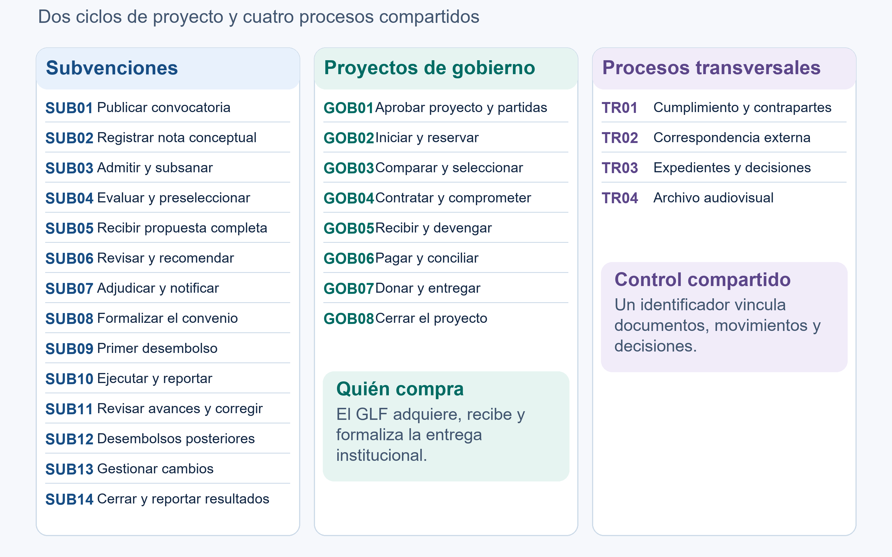
Figura 1. Mapa de los 26 procesos objetivo.

Reglas normativas que afectan el recorrido
[Q01] Manual de Procedimientos de Subvenciones 2025, sección 6 Evaluación técnica, página PDF 9: «al menos 10 días laborables antes de la fecha prevista para la reunión de evaluación.».
[Q02] Manual de Procedimientos de Subvenciones 2025, sección 6 Evaluación técnica, página PDF 10: «puntuación inferior a 25 puntos se rechazan automáticamente.».
[Q03] Manual de Procedimientos de Subvenciones 2025, sección 6 Evaluación técnica, página PDF 9: «relacionada con esa convocatoria de propuestas específica.».
[Q04] Manual de Procedimientos de Subvenciones 2025, sección 7 Concesión de subvenciones, página PDF 10: «el Comité Asesor Técnico formulará recomendaciones a la Junta Directiva para la concesión de subvenciones.».
[Q05] Política de Adquisiciones versión 1 del 5 de noviembre de 2024, sección 1.4 literal c, página PDF 4: «Todas las adquisiciones deben contar con la aprobación previa del presupuesto antes de su ejecución.».
[Q06] Política de Adquisiciones versión 1 del 5 de noviembre de 2024, sección 1.5 literal b, página PDF 4: «Cualquier desviación de estas directrices, por el motivo que sea, deberá ser autorizada por escrito por la Junta Directiva de GLF.».
[Q07] Política de Adquisiciones versión 1 del 5 de noviembre de 2024, sección 6 Documentación y registros, página PDF 13: «Estos registros se conservarán durante un mínimo de siete años a efectos de auditoría.».
[Q08] Política de Adquisiciones versión 1 del 5 de noviembre de 2024, sección 5 Requisitos para el registro de proveedores, página PDF 12: «Para que el departamento financiero pueda registrar a los proveedores es necesario aportar la documentación que se detalla a continuación:».
[Q09] Manual del Sistema de Gestión Ambiental y Social versión 0 de octubre de 2024, sección 6.1.8 Cierre del PGAS, página PDF 23: «La organización beneficiaria es responsable de preparar un informe de cierre de la ejecución del PGAS».
[Q10] Procedimiento Conozca a su Contraparte de octubre de 2024, sección 4 Revisión de contrapartes, página PDF 9: «En ningún caso el Fondo establecerá o mantendrá una relación con ninguna contraparte».

Control presupuestario
Para el diseño operativo propongo que el presupuesto aprobado sea B, la reserva no comprometida R, el compromiso aún no devengado C y el devengado acumulado D. El disponible para nuevas decisiones se calcula como B menos R menos C menos D. El pagado P se controla como cancelación de D y el saldo de obligaciones devengadas es D menos P. Los anticipos y casos especiales requieren tratamiento separado definido por Finanzas.
Ejemplo ilustrativo. Un presupuesto de 10.000 con una reserva de 1.000 deja un disponible de 9.000. Al contratar por 900, se libera la reserva, se registra el compromiso y quedan disponibles 9.100. Al recibir y devengar los 900, el compromiso pasa a cero y el devengo a 900. El disponible se mantiene en 9.100 tras el devengo y el pago.
Cada modificación presupuestaria registra documento, motivo, autoridad, fecha y versión. Una compra fuera de planificación, un cambio de partida o un incremento activa la revisión por excepción. La configuración de umbrales respeta las políticas y delegaciones. Para operaciones por exactamente USD 5.000 se registra el criterio institucional aplicable y su fuente antes de parametrizar la clasificación.

Continuidad del Producto 1 e IA Salvaguardas
El diagnóstico describió la gestión de la convocatoria, la evaluación y el seguimiento en correos, documentos y matrices separadas. Transformo los procedimientos PR01 a PR08 y AS01 a AS04 del Producto 1 en el flujo objetivo SUB01 a SUB14. Las brechas B01-1 a B01-4 y B03-1 a B03-3 se atienden con un expediente versionado, revisiones por área, compromisos vinculados y verificación por periodo.
La Matriz de trazabilidad Producto 1 a Producto 2 del entregable 01 relaciona los documentos y códigos del diagnóstico con las decisiones, los procesos, los requerimientos y los controles desarrollados en este producto.

Recorrido del expediente y decisiones por etapa
Tramo | Control y continuidad del expediente | Alcance de referencia
SUB01 a SUB03  Convocatoria y nota conceptual | Configurar bases, categoría, plazos y reglas versionadas. Registrar la postulación en edición, los anexos, la nota conceptual, el acuse y la versión presentada. Diferenciar admisibilidad y examen ambiental y social. Cada corrección crea una nueva versión. | Portal de referencia publicado y probado con expedientes de prueba.
SUB03 y SUB04  Examen y preselección | Vincular cada riesgo a la actividad registrada. En fase 1 el examen A–G registra riesgo, probabilidad, gravedad y nivel. Revisar exclusiones y fundamentar categoría, observaciones y recomendación. El asistente aporta fuentes y propuestas de observación sujetas a revisión humana. | Captura, revisión y asistente documentados. Las decisiones siguen el Manual de Subvenciones.
SUB05 y SUB06  Propuesta completa | Una habilitación formal abre fase 2. Reusar los identificadores de objetivos, actividades, resultados y riesgos. Completar evaluación ambiental y social y PGAS (Plan de Gestión Ambiental y Social) A–Q con medidas, residual, costo, responsable y programación. Cumplimiento tramita en paralelo la debida diligencia. | El diseño de fase 2 reutiliza la base técnica y las pruebas iniciales. Los formatos y anexos se configuran con los instrumentos aplicables.
SUB07 a SUB09  Decisión y formalización | Conservar revisión y recomendación del Comité, decisión de la Junta y condiciones habilitantes. Enlazar contrato, documentos aprobados, plan, obligaciones, partidas e indicadores a la línea base antes del primer desembolso. | Diseño objetivo para integrar resoluciones, convenios y controles financieros.
SUB10 a SUB14  Ejecución y cierre | Registrar avance declarado y validado por periodo, hitos, evidencias, visitas, incidentes, quejas, subsanaciones y desembolsos. Consolidar verificaciones técnicas, jurídicas, financieras y ambientales y sociales y documentar la resolución de hallazgos. | Continuidad prevista en el sistema integrado, con pruebas por rol y evidencia de cierre.
La aplicación de la lista de exclusión, la evaluación ambiental y social, la recomendación y la decisión conservan su autoridad institucional. Para estas etapas se utilizó el Manual de Subvenciones 2025, secciones 5 a 7, y el Manual del Sistema de Gestión Ambiental y Social de octubre de 2024, sección 4 y apartados 6.1.3 a 6.1.8. La ayuda del asistente se registra por separado del dictamen y la calificación.
El recorrido mantiene la misma referencia de expediente y conserva cada versión presentada. En fase 1 se registra la nota conceptual y el examen ambiental y social A–G. La fase 2 se habilita con invitación formal y comprende la propuesta completa y el plan preliminar con matriz A–Q. La versión final del Plan de Gestión Ambiental y Social se completa en la fase inicial de ejecución conforme al instrumento aplicable.
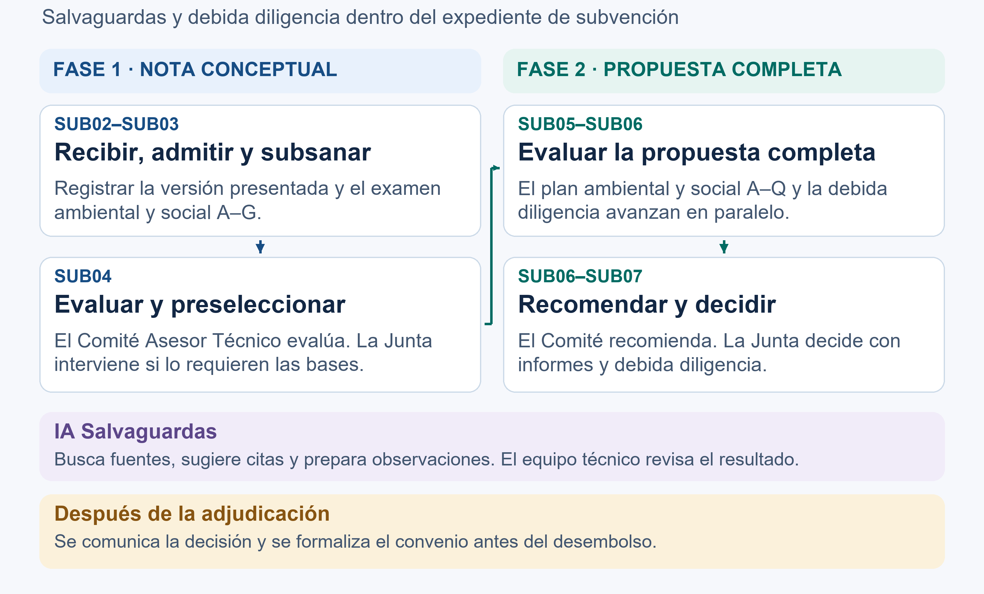
Figura 2. Evaluación y salvaguardas desde la nota conceptual hasta la decisión.

Subvenciones. Convocatoria, evaluación y adjudicación

SUB01 Preparar autorizar y publicar la convocatoria
Responsable operativo Proyectos con Dirección Ejecutiva y Comunicación. Entradas Prioridades institucionales, calendario de Junta y disponibilidad de recursos.
1. Consolidar prioridades y propuesta de convocatoria con aportes de las áreas y recomendación técnica que corresponda.
2. Dirección Ejecutiva consolida y eleva temas, categorías, recursos y bases a la Junta Directiva. Registrar la decisión de apertura y su instrumento.
3. Configurar requisitos, formularios, criterios, fechas, zona horaria y canales con una versión identificable.
4. Proyectos configura y prueba el formulario. Dirección Ejecutiva verifica su correspondencia con lo aprobado por Junta y autoriza su puesta en uso. Conservar evidencia y versión.
5. Publicar bases y preguntas frecuentes en canales oficiales. Comunicar cambios a todos los interesados afectados.
Control No abrir una convocatoria sin bases y calendario autorizados. Distinguir ajustes operativos de cambios sustantivos.
Salidas Convocatoria publicada y configuración versionada. Datos vinculados Convocatoria, categoría, tema, requisito, calendario, aprobación, publicación.
Fuente N01 3–6; respuesta Proyectos preguntas 1 y 2. La publicación se habilita con el instrumento formal que autoriza la convocatoria.

SUB02 Registrar la nota conceptual y crear el expediente
Responsable operativo Postulante y Proyectos. Entradas Convocatoria vigente y formulario aprobado.
1. Autenticar al postulante con un mecanismo apropiado y registrar su identidad sin abrir todavía el expediente completo reservado de cumplimiento.
2. Permitir guardar avances y adjuntar los documentos exigidos por la convocatoria, con controles de formato y tamaño.
3. Al enviar, validar campos obligatorios, fecha límite y duplicados. Guardar la versión presentada y una marca de tiempo trazable.
4. Asignar código único y emitir acuse que confirme recepción, sin declarar elegibilidad ni aprobación.
5. Crear el índice de expediente, asignar responsables y poner la solicitud en la bandeja de revisión.
Control Recepción no equivale a admisión ni financiación. Conservar la versión recibida aunque luego se subsane.
Salidas Nota conceptual registrada y acuse de recibo. Datos vinculados Postulación, solicitante, versión, anexo, acuse, expediente.
Fuente N01 5–6; P1; diseño de automatización. Las bases y el formulario de la convocatoria determinan el cierre, los anexos, el acuse y el tratamiento de duplicados.

SUB03 Verificar admisibilidad y gestionar subsanaciones
Responsable operativo Proyectos y Sostenibilidad. Entradas Nota conceptual registrada y lista de requisitos vigente.
1. Revisar tema, elegibilidad, integridad, oportunidad, categoría presupuestaria y evaluación ambiental y social inicial.
2. Registrar cada requisito con resultado, observación, responsable y evidencia, sin confundir falta documental con valoración técnica.
3. Consolidar observaciones y notificar al postulante por el canal formal conservando el contenido de la comunicación.
4. Recibir la nueva versión dentro del plazo autorizado, mantener la anterior y verificar el levantamiento de cada observación.
5. Cerrar el control administrativo con resultado motivado y habilitar la etapa siguiente únicamente cuando corresponda.
Control La subsanación después del cierre no se concede por defecto. Debe tener causa, autoridad y respaldo compatibles con las bases.
Salidas Ficha administrativa y resultado de admisibilidad. Datos vinculados Requisito, revisión, observación, plazo, versión, notificación.
Fuente N01 6 pp.8–9; respuesta Proyectos preguntas 3 y 4. Las bases vigentes determinan los faltantes subsanables, el plazo y el tratamiento de correcciones fuera del periodo ordinario.

SUB04 Evaluar y preseleccionar notas conceptuales
Responsable operativo Comité Asesor Técnico con soporte de Proyectos. Entradas Expediente admisible, criterios y lista de evaluadores habilitados.
1. Registrar confidencialidad y conflictos antes de conceder acceso. Aplicar el alcance de la abstención previsto por la norma.
2. Distribuir el expediente y la ficha administrativa al menos diez días laborables antes de la reunión.
3. Recibir puntuaciones individuales tres días laborables antes. Registrar autoría, versión de rúbrica y cierre de edición.
4. Consolidar el promedio de evaluadores habilitados. El Manual de Subvenciones, sección 6.3, dispone el rechazo de puntuaciones inferiores a 25. Registrar la fuente y versión de la rúbrica.
5. Registrar deliberación, clasificación y preselección del Comité. En convocatorias con aprobación adicional de Junta debidamente instrumentada, registrar esa decisión antes de cursar la invitación. Comunicar el resultado y las observaciones aplicables.
Control Los observadores sin voto no se contabilizan como evaluadores decisores. La reunión no elimina la evaluación individual previa.
Salidas Matriz de evaluación, acta e invitaciones o notificaciones. Datos vinculados Evaluador, conflicto, puntuación, reunión, recomendación, decisión.
Fuentes. Manual de Subvenciones, secciones 2 y 6.3. Estatutos, sección 5.17, literales e y f. La segunda convocatoria documenta intervención adicional de Junta. Para cada convocatoria se conserva el instrumento aplicable y se aplica la regla específica de desempate cuando exista.

SUB05 Recibir y acompañar la propuesta completa
Responsable operativo Postulante con Proyectos Sostenibilidad y apoyo financiero cuando corresponda. Entradas Invitación y observaciones derivadas de la preselección.
1. Comunicar requisitos, fecha límite, observaciones y condiciones para presentar la propuesta completa.
Vincular la invitación al acto habilitante y a la versión de nota conceptual preseleccionada. Registrar canal, fecha, vencimiento y constancia de entrega o fallo. La recepción posterior conserva la fase, la versión, los anexos y el acuse. Una subsanación conserva el original y se tramita según las bases.
2. Iniciar el proceso de cumplimiento aplicable en paralelo, usando TR01 sin duplicar la ficha de contraparte.
3. Recibir objetivos, resultados, actividades, cronograma, presupuesto, indicadores y documentos de salvaguardas exigidos.
4. Acompañar mediante observaciones y orientación trazables, manteniendo la autoría y responsabilidad del proponente.
5. Registrar versiones, verificar integridad y derivar la propuesta completa a las revisiones especializadas.
Control El acompañamiento no autoriza al personal del GLF a asumir la elaboración ni la responsabilidad del proyecto.
Salidas Propuesta completa registrada y revisiones asignadas. Datos vinculados Propuesta, actividad, hito, presupuesto, indicador, salvaguarda, caso de cumplimiento.
Fuente N01 5–6; N06 6.1; respuesta Proyectos pregunta 6. Las bases y la categoría de la propuesta determinan los plazos. Finanzas interviene según el alcance definido para esta etapa.

SUB06 Revisar calificar y recomendar la propuesta completa
Responsable operativo Áreas técnicas y Comité Asesor Técnico. Entradas Propuesta completa, fichas, análisis de salvaguardas y cumplimiento.
1. Revisar el cumplimiento administrativo y el análisis ambiental y social completo con los instrumentos aplicables.
2. Solicitar y verificar ajustes. Conservar la propuesta que será evaluada y las observaciones levantadas.
3. Distribuir expedientes depurados al Comité respetando confidencialidad, abstenciones y calendario de evaluación.
4. Recibir evaluaciones individuales, consolidar resultados y documentar el análisis y la recomendación motivada.
5. Verificar informe de evaluación ambiental y social favorable para la recomendación del Comité. Antes de elevar el expediente para decisión final, comprobar los dictámenes exigibles y el resultado de debida diligencia vigente.
Para recomendar se comprueba el plan preliminar, los instrumentos de salvaguarda iniciales y su presupuesto. Para elevar a Junta se verifica también la vigencia de la debida diligencia y se registra la referencia del resultado habilitante, con los soportes reservados en Cumplimiento.
Control Una recomendación favorable no equivale a adjudicación ni permite firmar contrato.
Salidas Expediente y recomendación motivada para Junta. Datos vinculados Dictamen, rúbrica, puntuación, PGAS, informe, recomendación.
Fuente N01 6–7; N06 6.1.5; Q01,Q02,Q04; contexto confirmado. Se eleva el expediente con las revisiones y los informes exigibles, incluida la debida diligencia. Las condiciones de habilitación y su cumplimiento quedan documentados.

SUB07 Resolver la adjudicación y notificar
Responsable operativo Junta Directiva y Dirección Ejecutiva. Entradas Expediente completo y recomendación del Comité.
1. Integrar el punto de agenda, antecedentes y propuesta de decisión sin pedir a Junta que opere el sistema de postulaciones.
2. Dirección Ejecutiva presenta la información consolidada. Registrar composición y quórum, participación, abstenciones, resultado y evidencia de la decisión de la Junta conforme a Estatutos.
3. Vincular la resolución o el acta, las condiciones, el monto y la propuesta aprobada. Registrar por separado la fecha de la decisión y la de formalización del documento que la respalda.
4. Notificar a cada postulante el resultado y las condiciones aplicables, conservando constancia de entrega.
5. Habilitar preparación contractual solo con evidencia suficiente de la decisión y de cumplimiento.
Control El personal registra la decisión; no vota en nombre de la Junta. Un tablero consultivo futuro será de solo lectura.
Salidas Decisión trazable y notificación formal. Datos vinculados Decisión, acta, condición, monto aprobado, notificación.
Fuente N01 7; Q04; respuesta Proyectos pregunta 5. La ejecución se habilita con el instrumento que formaliza la decisión según las reglas institucionales.

SUB08 Formalizar contrato y línea base del proyecto
Responsable operativo Cumplimiento y Operaciones con Dirección Ejecutiva. Entradas Decisión de adjudicación, propuesta aprobada y habilitación vigente.
1. Integrar el contrato de subvención con documentos de identificación, condiciones, presupuesto, cronograma y anexos aplicables.
2. Verificar concordancia entre decisión, propuesta y contrato. Incorporar el Plan de Gestión Ambiental y Social como anexo de los acuerdos de subvención, conforme al Anexo H del Sistema de Gestión Ambiental y Social, y los demás instrumentos que correspondan.
Vincular el plan preliminar y las cláusulas e instrumentos ambientales y sociales aplicables al convenio. La obligación de elaborar y aprobar la versión final del plan se agenda desde el inicio de la ejecución, conforme al Manual del Sistema de Gestión Ambiental y Social, apartados 6.1.6 y 6.1.7. Las firmas se verifican para el GLF y el beneficiario según su representación.
3. Obtener revisiones y firmas autorizadas. Registrar versión firmada y vínculo al original físico cuando exista.
4. Crear la línea base contractual y sus hitos sin volver a digitar datos ya aprobados.
5. Activar calendario, responsables, indicadores y condiciones del primer desembolso.
Control No confundir convenio modelo del Manual con la denominación efectiva del instrumento suscrito. No alterar el original firmado.
Salidas Contrato firmado y línea base versionada. Datos vinculados Contrato, anexo, línea base, obligación, firma, custodia.
Fuente N01 7 y Anexo 5; N06 6.1.6; respuesta Proyectos pregunta 9. Se utiliza el formato institucional vigente y se verifican la representación, la firma y la custodia.

SUB09 Tramitar el primer desembolso
Responsable operativo Finanzas con autorizadores institucionales. Entradas Contrato vigente y condiciones previas cumplidas.
1. Verificar condiciones específicas del contrato, identidad de contraparte, cuenta validada y habilitación vigente.
2. Consolidar la solicitud y los respaldos exigibles para el primer desembolso, sin exigir informes periódicos que aún no correspondan.
3. Aplicar el circuito de revisión y autorización bancaria con separación de funciones.
4. Registrar transferencia, comprobante y conciliación y vincularlos al proyecto y a la obligación contractual.
5. Comunicar resultado y activar plazos contados desde desembolso cuando el contrato así lo determine.
Control La lista de condiciones debe diferenciar primer desembolso de desembolsos posteriores.
Salidas Desembolso registrado y conciliado. Datos vinculados Solicitud, condición previa, autorización, transferencia, conciliación.
Fuente Contrato de subvención aplicable; P1; diseño propuesto. Finanzas verifica los soportes, el registro contable y la cuenta bancaria conforme al instrumento suscrito.

Seguimiento de convenios y condiciones de ejecución
El expediente se activa con el instrumento firmado, su línea base y las obligaciones exigibles. La matriz de Gestión y Monitoreo de Convenios ya distinguía informes completos e incompletos, visitas de campo por riesgo, revisión independiente y medidas correctivas. Mantengo esos controles en SUB10 a SUB14. Cada visita registra motivo, responsables, acta, evidencia y compromisos. Las observaciones se cierran con pronunciamiento y se conservan sus versiones.
Los plazos de veinte días tras el trimestre y los umbrales del setenta por ciento para desembolso y del diez por ciento para cambios presupuestarios son referencias operativas de los materiales de seguimiento. Se configuran cuando el instrumento aplicable establezca su alcance. El expediente conserva fuente, versión, vigencia, autoridad, tipo de cálculo y evidencia. El cierre reúne verificaciones técnicas, financieras, jurídicas y ambientales y sociales, así como bienes, reintegros, asuntos abiertos y finiquito o documento equivalente.
La hoja Consolidación P2 de la matriz de trazabilidad vincula los antecedentes de convocatoria, integridad, evaluación y convenio con la bitácora de levantamiento, la matriz de seguimiento y el modelo relacional de convenios.

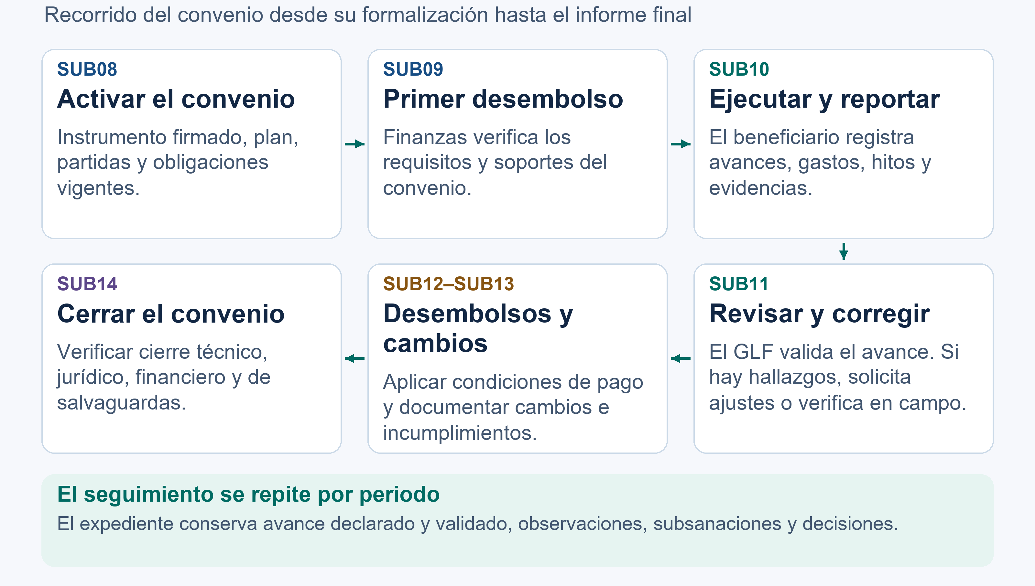
Figura 3. Ejecución, seguimiento, desembolsos y cierre del convenio.

SUB10 Ejecutar y reportar avances y gastos
Responsable operativo Beneficiario con revisión del GLF. Entradas Línea base contractual y recursos desembolsados.
1. El beneficiario ejecuta el proyecto y realiza sus compras conforme a las condiciones aplicables.
2. Registrar actividades, hitos, gastos declarados, indicadores y medios de verificación por periodo.
3. Presentar informes técnicos, financieros y de salvaguardas según contrato y requisitos institucionales.
4. Relacionar cada evidencia con el resultado, periodo y actividad que pretende demostrar.
5. Mostrar avance declarado y avance validado en campos separados y notificar los hitos abiertos.
Control El GLF supervisa, pero no registra como compras propias todas las adquisiciones realizadas por el beneficiario.
Salidas Informes y evidencias de ejecución. Datos vinculados Actividad, avance declarado, gasto reportado, evidencia, periodo, indicador.
Fuente P1; N06 6.1.7; contrato de subvención. El convenio y sus anexos determinan los formatos, el calendario y los criterios de admisibilidad de gastos.

SUB11 Revisar informes y controlar acciones correctivas
Responsable operativo Proyectos Sostenibilidad y Finanzas. Entradas Informe presentado y evidencias vinculadas.
1. Asignar revisiones independientes por especialidad sin mezclar el juicio técnico con la revisión financiera.
2. Registrar hallazgos y solicitar correcciones consolidadas con responsable, fecha y evidencia esperada.
3. Programar visitas o verificaciones por riesgo y documentar sus resultados.
4. Revisar la respuesta y emitir pronunciamiento de cada área conservando historial.
5. Escalar incumplimientos persistentes y cambios de riesgo al nivel competente.
Control La presencia de un archivo no acredita cumplimiento. La periodicidad de salvaguardas no se fija universalmente en trimestral sin contrato.
Salidas Dictámenes, acciones correctivas y revisión cerrada. Datos vinculados Revisión, hallazgo, acción, visita, dictamen, escalamiento.
Fuente. Manual del Sistema de Gestión Ambiental y Social, sección 6.1.7, y contrato aplicable. Mantener el mínimo previsto por el Manual y parametrizar la periodicidad que el GLF establezca por proyecto y riesgo. Aplicar el plazo trimestral solo cuando el instrumento vigente lo prevea.

SUB12 Tramitar desembolsos posteriores
Responsable operativo Finanzas con Dirección Ejecutiva y autorizadores. Entradas Hito de pago y revisiones requeridas.
1. Identificar el hito contractual y comprobar condiciones, saldos y documentación exigida.
2. Consolidar los pronunciamientos técnicos, financiero y de salvaguardas cuando sean exigibles.
3. Mantener el desembolso en espera si falta una condición o existe un dictamen no favorable sin resolución válida.
4. Aplicar autorizaciones segregadas y registrar pago y conciliación.
5. Actualizar saldo por desembolsar sin confundirlo con gasto ejecutado por el beneficiario.
Control Desembolsado no equivale a devengado ni a avance físico.
Salidas Pago y expediente de autorización. Datos vinculados Condición de desembolso, dictamen, pago, saldo, conciliación.
Fuente Contrato de subvención; P1; N06 6.1.7. Cada desembolso aplica las condiciones, excepciones y autorizaciones establecidas en el convenio.

SUB13 Gestionar cambios e incumplimientos
Responsable operativo Área técnica con Finanzas Sostenibilidad y Dirección Ejecutiva. Entradas Solicitud de cambio, incidente o incumplimiento.
1. Registrar la situación y su impacto en objetivos, actividades, presupuesto, plazos y riesgos.
2. Obtener análisis y recomendaciones de las áreas afectadas antes de modificar la línea base.
3. Determinar la autoridad y el instrumento exigibles conforme al contrato, las políticas y delegaciones vigentes.
4. Registrar decisión y versión nueva, manteniendo la anterior y notificando a las partes.
5. Escalar suspensión, terminación o recuperación de recursos cuando corresponda y documentar obligaciones subsistentes.
Control El vencimiento bloquea nuevas actuaciones no autorizadas, pero no borra obligaciones legítimas de pago, rendición o cierre.
Salidas Cambio formalizado o decisión de incumplimiento. Datos vinculados Solicitud, análisis, decisión, reforma, versión, obligación residual.
Fuente Contrato aplicable; N06 6.1.7; diseño propuesto. Los cambios y la liquidación se rigen por el plazo y las facultades que establece el convenio aplicable.

SUB14 Cerrar y consolidar resultados
Responsable operativo Áreas técnica financiera de salvaguardas y jurídica documental. Entradas Finalización de actividades y obligaciones.
1. Solicitar informes finales y verificables previstos en contrato.
2. Evaluar resultados técnicos, financieros y de salvaguardas y documentar asuntos abiertos y su resolución.
3. Completar saldos, reintegros, bienes y obligaciones posteriores según corresponda.
4. Formalizar cierres por especialidad y la aceptación final de autoridad competente.
5. Cerrar el expediente, aplicar conservación y publicar solo resultados autorizados y sin datos reservados.
Control El cierre técnico no sustituye el financiero, de salvaguardas o jurídico documental.
Salidas Acta o instrumento de cierre y expediente completo. Datos vinculados Cierre, resultado, saldo, obligación residual, expediente final.
Fuente N06 6.1.8; Q09; contrato aplicable. El cierre se documenta con el instrumento exigible y se conserva conforme a la serie documental correspondiente.

Proyectos de gobierno. Adquisición, entrega y cierre
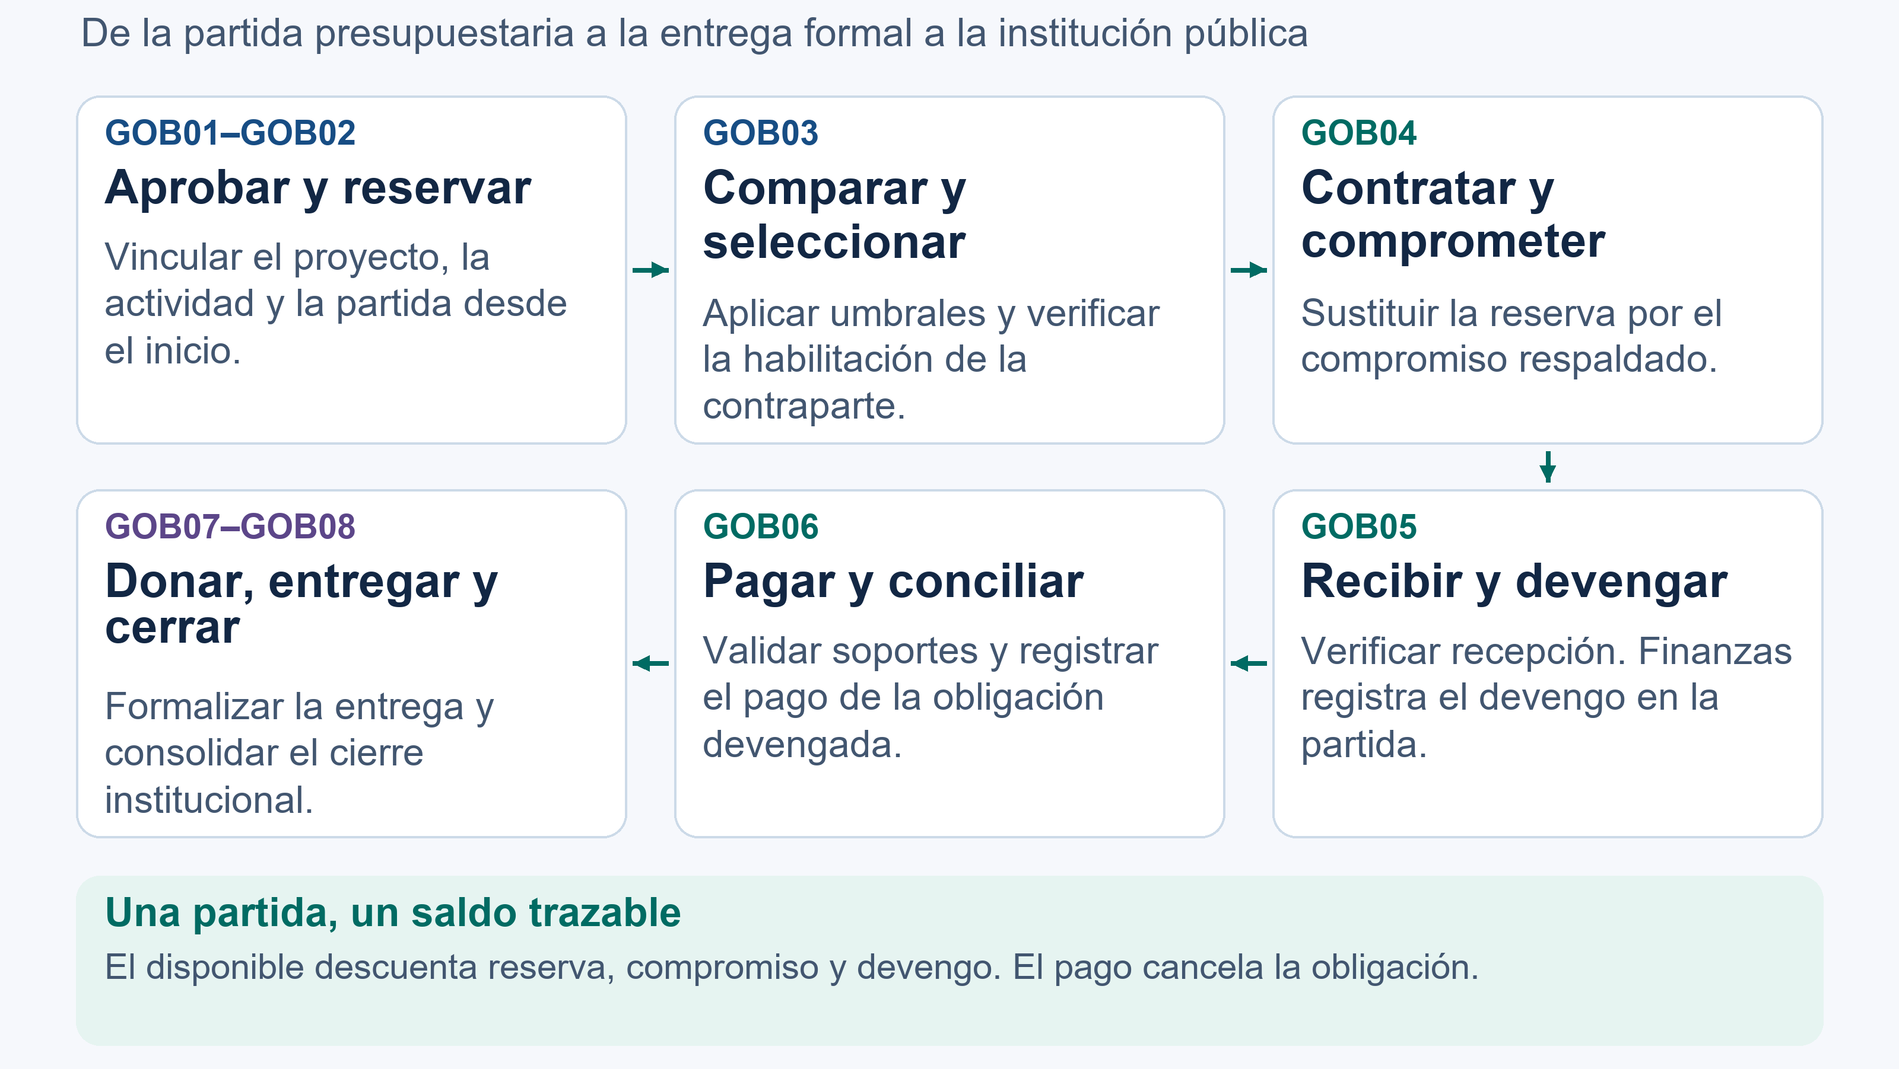
Figura 4. Adquisición, control presupuestario y entrega institucional.

GOB01 Aprobar el proyecto de gobierno y su presupuesto
Responsable operativo Conservación con Finanzas y Dirección Ejecutiva. Entradas Necesidad de institución pública y decisión institucional.
1. Identificar institución, objetivo, alcance y documento que sustenta la intervención del GLF.
2. Preparar actividades, cronograma, bienes y servicios, resultados, riesgos y presupuesto detallado.
3. Finanzas asigna proyecto, actividad, partida y fuente para cada necesidad y verifica disponibilidad.
4. Obtener aprobación e instrumento de ejecución de las autoridades competentes.
5. Cargar una sola línea base autorizada que servirá para ejecutar y controlar sin recapturas ni aprobaciones presupuestarias repetitivas.
Control No ejecutar compras sin presupuesto previo. La autoridad y el instrumento no se infieren de una pantalla.
Salidas Proyecto habilitado y línea base presupuestaria. Datos vinculados Proyecto de gobierno, institución, actividad, partida, presupuesto, aprobación.
Fuente N03 1.4; Q05; N06 6.1.9; respuesta Conservación. El expediente vincula el presupuesto, la aprobación del proyecto y el instrumento que autoriza su ejecución.

GOB02 Iniciar la adquisición y reservar presupuesto
Responsable operativo Responsable técnico de Conservación. Entradas Actividad y necesidad previstas en línea base.
1. Generar el requerimiento desde el proyecto, actividad y partida aprobados.
2. Completar términos de referencia o especificaciones y estimación sin perder el vínculo presupuestario.
3. Verificar saldo y reservar el importe estimado para evitar comprometerlo simultáneamente en otra compra.
4. Determinar procedimiento y requisitos según monto, naturaleza y política vigente.
5. Si la compra no está prevista, cambia de partida o aumenta el monto, tramitar la excepción antes de continuar.
Control La reserva y la determinación de procedimiento no sustituyen las aprobaciones de contratación exigidas por política.
Salidas Requerimiento trazable y reserva. Datos vinculados Requerimiento, especificación, reserva, procedimiento, excepción.
Fuente N03 1.4 y 2; Q05,Q11,Q12; propuesta de control financiero. La clasificación de la adquisición aplica los umbrales vigentes y los controles contra el fraccionamiento.

GOB03 Solicitar comparar y seleccionar ofertas
Responsable operativo Responsable de adquisiciones y evaluadores competentes. Entradas Requerimiento, procedimiento y presupuesto disponible.
1. Identificar proveedores registrados y solicitar ofertas comparables conforme al nivel de contratación.
2. Conservar comunicaciones, ofertas, fechas, independencia de proveedores y criterios de evaluación.
3. Gestionar cumplimiento en paralelo por TR01 para las contrapartes con posibilidad real de selección.
4. Evaluar calidad, precio, entrega, garantía, sostenibilidad y capacidad técnica según las reglas publicadas.
5. Obtener selección autorizada y documentada, con cumplimiento habilitante antes de formalizar la adjudicación.
Control Registro comercial no equivale a habilitación. No omitir cotizaciones por rapidez ni asumir ofertas independientes entre canales vinculados.
Salidas Comparativo, recomendación y decisión. Datos vinculados Oferta, evaluación, proveedor, caso de cumplimiento, selección.
Fuente N03 2–4; Q11,Q12; N08 4. El expediente conserva por separado la comparación comercial y el resultado de la revisión de cumplimiento.

GOB04 Contratar y registrar el compromiso
Responsable operativo Autoridad competente y administrador del contrato. Entradas Selección autorizada y contraparte habilitada.
1. Preparar orden o contrato según procedimiento e incorporar especificaciones, entrega, precio, garantía y pago.
2. Obtener revisiones y firmas que correspondan y designar administrador.
3. Convertir la reserva en compromiso por el monto formalizado, liberando excedentes cuando proceda.
4. Registrar cronograma, garantías, hitos y obligaciones documentales.
5. Gestionar cambios con respaldo y sin modificar silenciosamente la línea base.
Control No registrar reserva y compromiso como dos obligaciones acumuladas de la misma compra.
Salidas Contrato vigente y compromiso identificado. Datos vinculados Contrato, orden, administrador, compromiso, garantía, hito.
Fuente N03 3.4; N08 4; diseño presupuestario propuesto. Finanzas concilia el compromiso presupuestario con el registro contable y su documento de respaldo.

GOB05 Recibir verificar y reconocer la obligación
Responsable operativo Administrador del contrato y receptor designado. Entradas Bien o servicio entregado y contrato vigente.
1. Comprobar cantidad, especificaciones, estado, ubicación y documentación de entrega.
2. Registrar conformidad o no conformidad y acciones de corrección con fechas.
3. Vincular factura y recepción conforme antes de reconocer la obligación cuando corresponda.
4. Finanzas registra el devengado contra el compromiso y la partida sin descontar dos veces la misma obligación.
5. Registrar inventario, custodia o destino de donación y garantías aplicables.
Control Recibido, devengado, pagado y donado son estados diferentes. No anticipar conformidad para acelerar pago.
Salidas Acta de recepción, obligación y registro del bien. Datos vinculados Recepción, no conformidad, factura, devengado, bien, garantía.
Fuente N03 6; Q07; respuesta Conservación preguntas 6,8,9. La recepción se certifica mediante los responsables y documentos previstos en el instrumento aplicable. Finanzas registra el devengo con su respaldo.

GOB06 Autorizar pagar y conciliar
Responsable operativo Finanzas con autorizadores institucionales. Entradas Obligación, factura, recepción y expediente completo.
1. Revisar solicitud, recomendación, contrato u orden, factura, recepción y documentación de proveedor.
2. Verificar garantías y pólizas cuando sean exigibles y revisar partida, monto y saldo.
3. Aplicar revisión y autorización bancaria con segregación de funciones.
4. Registrar pago contra obligación devengada y conservar comprobantes.
5. Conciliar bancos, contabilidad y control presupuestario y resolver diferencias con evidencia.
Control El pago cancela una obligación; no constituye una segunda reducción del disponible ya comprometido y devengado.
Salidas Pago conciliado y estado financiero actualizado. Datos vinculados Pago, autorización, comprobante, conciliación, obligación.
Fuente N03 5–7; Q08; respuesta Conservación pregunta 9; propuesta financiera. Finanzas coordina el registro con el servicio contable y aplica las reglas institucionales sobre anticipos cuando correspondan.

GOB07 Formalizar donación y entrega institucional
Responsable operativo Conservación con apoyo jurídico y autoridad competente. Entradas Bienes recibidos, destino y respaldo de transferencia.
1. Preparar expediente de donación con identificación, valor, características, origen y destinatario.
2. Obtener revisiones y autorizaciones según el instrumento aplicable.
3. Entregar a la institución y suscribir el acta por representantes habilitados.
4. Registrar cambio de custodia o titularidad y referencias de inventario y contabilidad.
5. Conservar constancia de aceptación, condiciones de uso y seguimiento acordado.
Control La recepción del proveedor no prueba que el bien fue entregado o donado a la institución.
Salidas Donación documentada y trazabilidad del destino. Datos vinculados Donación, bien, institución receptora, autorización, acta.
Fuente Respuesta Conservación pregunta 10; contexto confirmado. La entrega se formaliza con el instrumento de donación aplicable, la competencia de firma y las constancias de recepción.

GOB08 Cerrar el proyecto de gobierno
Responsable operativo Conservación con Finanzas Cumplimiento y Sostenibilidad. Entradas Objetivo ejecutado y expedientes de compras y entregas.
1. Consolidar resultados, bienes recibidos, gastos y saldos por actividad y partida.
2. Confirmar pagos, garantías pendientes, donaciones formalizadas y obligaciones de salvaguardas.
3. Registrar incumplimientos, reclamos y obligaciones que deban continuar después del cierre.
4. Obtener pronunciamientos y el instrumento de cierre de la autoridad competente.
5. Completar índice y conservación del expediente y habilitar reportes institucionales.
Control No cerrar solo porque el saldo de caja es cero o se agotó el plazo.
Salidas Cierre integral y expediente final. Datos vinculados Cierre, saldo, donación, obligación residual, resultado.
Fuente N06 6.1.9; respuesta Conservación pregunta 10. El cierre registra los criterios del instrumento aplicable y el responsable de las obligaciones posteriores que correspondan.

Procesos transversales

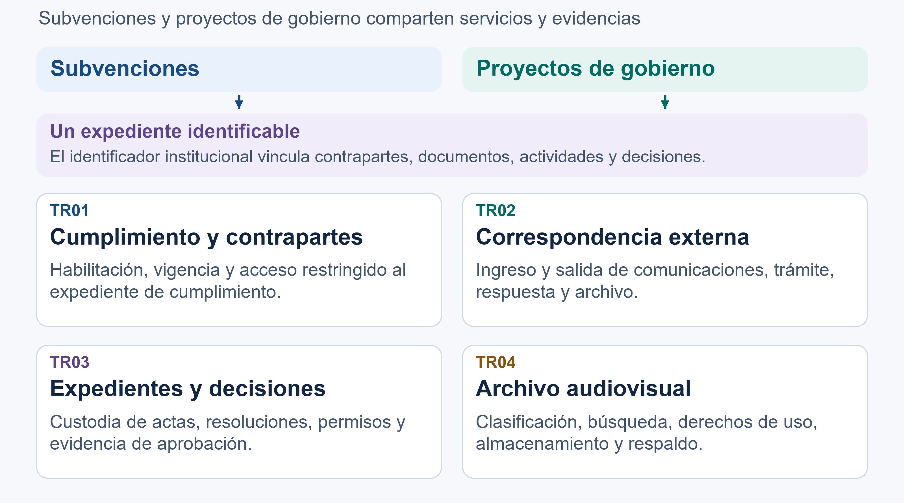
Figura 5. Controles compartidos y trazabilidad del expediente.

TR01 Gestionar cumplimiento y el maestro de contrapartes
Responsable operativo Cumplimiento y Operaciones. Entradas Solicitud de vinculación y persona natural o jurídica identificada.
1. Buscar la contraparte para evitar duplicados y registrar el proceso solicitante y el hito requerido.
2. Solicitar datos y anexos proporcionales mediante acceso individual con vencimiento.
3. Revisar completitud, personas relacionadas y fuentes autorizadas. Registrar consulta, fecha, hallazgo y evidencia.
4. Resolver falsos positivos, escalar alertas y emitir informe y decisión humana de riesgo y habilitación.
5. Comunicar a las áreas solo el estado necesario y mantener reservado el expediente.
6. Programar actualización según riesgo y eventos. Revalidar vigencia antes de decisiones críticas.
Control Ninguna coincidencia potencial es una condena ni autoriza rechazo automático. Una prohibición normativa no se convierte en aprobación condicionada.
Salidas Contraparte con estado, informe y próxima revisión. Datos vinculados Contraparte, representante, beneficiario efectivo, revisión, hallazgo, decisión, vigencia.
Fuente N08 3–10; Q10; diseño KYC/CSC existente. Cumplimiento aplica las fuentes de verificación y reglas de escalamiento institucionales. La renovación se programa a 12, 24 o 36 meses según el nivel de riesgo.

TR02 Registrar tramitar y archivar correspondencia externa
Responsable operativo Cumplimiento y Operaciones. Entradas Comunicación recibida o documento autorizado para envío.
1. Registrar recepción o generación con código, emisor, destinatario, fecha, asunto y expediente relacionado.
2. Digitalizar y vincular el original físico, asignar responsable y plazo cuando corresponda.
3. Preparar respuesta, obtener revisión y firma y registrar envío por canal autorizado.
4. Conservar acuse, constancia de entrega y relaciones entre comunicación inicial y respuesta.
Registrar las entradas, salidas y respuestas con sus propios números, asunto, canal y estado del trámite. Las invitaciones, los pedidos de subsanación y las notificaciones de decisión se vinculan a la fase y al acto que las origina. Cuando la gestión corresponda a Cumplimiento, la comunicación y su soporte quedan sujetos a los permisos de su expediente.
5. Cerrar el trámite y aplicar clasificación, permisos y conservación.
Control No confundir documento preparado con documento firmado, enviado o recibido.
Salidas Registro y expediente de comunicación completo. Datos vinculados Correspondencia, código, responsable, plazo, firma, envío, acuse.
Fuente P1; respuesta Gestión Documental; diseño propuesto. La correspondencia se registra mediante el canal oficial y un identificador único conforme a la serie institucional.

TR03 Custodiar expedientes y decisiones internas
Responsable operativo Cumplimiento y Operaciones con dueños de información. Entradas Documentos de proyectos, contratos, decisiones y correos relevantes.
1. Aplicar clasificación, metadatos y vínculo al expediente sin duplicar el original autoritativo.
2. Identificar versión de trabajo, revisada, aprobada y firmada, con control de reemplazos.
3. Capturar las aprobaciones y disposiciones por correo que generan responsabilidad o cambian obligaciones.
4. Conceder acceso por rol y necesidad, registrar acciones relevantes y conservar originales físicos cuando proceda.
5. Aplicar plazos de conservación y eliminación autorizada con suspensión por auditoría o litigio cuando corresponda.
Control No se entrega el expediente completo reservado a todo el personal. El correo cotidiano no requiere burocracia adicional.
Salidas Expediente íntegro y decisiones recuperables. Datos vinculados Documento, versión, clasificación, custodio, correo, retención.
Fuente N03 6; Q07; N08 9–10; P1. La serie documental determina conservación, permisos y custodia de firmas y actas. El expediente conserva su estado de formalización.

TR04 Gestionar archivo audiovisual y su consulta
Responsable operativo Comunicación con soporte de tecnología. Entradas Material de fotografía, audio, video y autorizaciones de uso.
1. Recibir archivos y registrar proyecto, actividad, fecha, isla, autoría, personas identificables y derechos de uso.
2. Conservar el original en el repositorio designado y crear versiones ligeras para búsqueda y consulta.
3. Clasificar, etiquetar y vincular con expedientes y productos de comunicación.
4. Aplicar permisos y respaldo local y externo según criticidad y retención aprobadas.
5. Verificar restauración y autorizar publicación sin exponer material restringido.
Control Sincronización no equivale a respaldo. No enviar todo el material a nube sin medir volumen, conexión y costo.
Salidas Biblioteca audiovisual con metadatos y copias verificadas. Datos vinculados Activo audiovisual, original, derivado, etiqueta, derecho, copia, publicación.
Fuente P1; contexto confirmado; diseño propuesto A09/A10. El dimensionamiento de almacenamiento y respaldo considera volumen, crecimiento, retención y derechos de uso del archivo.

Criterios de prueba y aceptación
La revisión de cada dueño de proceso comprende un caso ordinario, un expediente incompleto, un conflicto de intereses y una excepción, según el recorrido aplicable. En subvenciones se verifica la continuidad desde la nota conceptual hasta el cierre. En gobierno se prueba la compra hasta la recepción, el pago y la donación, y se verifica el saldo de la partida en cada etapa. Un cambio de decisión se refleja en los diagramas, las fichas, los datos y los requerimientos afectados.
Caso documental de referencia. Seguir una nota conceptual desde el acuse, la corrección y la preselección hasta la invitación, el plan preliminar y los dictámenes de fase 2. Rastrear después la decisión, ambas firmas aplicables, la partida, el primer desembolso, la aprobación del plan final, las comunicaciones y el cierre. Probar también una invitación fuera de plazo y un expediente cuyo resultado de cumplimiento haya caducado antes de la remisión.
La matriz de validación registra el proceso, el pronunciamiento, la fuente, el responsable, la resolución y su fecha. El indicador se calcula dividiendo los procesos con pronunciamiento formal de las áreas competentes entre los procesos de la línea base de diseño y multiplicando el resultado por 100. La meta contractual es del 100 %.

Fuentes documentales
N01. Manual de Procedimientos de Subvenciones 2025. Fuente institucional MANUAL-DE-PROCEDIMIENTOS-GLF-2025.pdf. Referencias de página indicadas sobre el PDF disponible.
N03. Política de Adquisiciones versión 1 del 5 de noviembre de 2024. Fuente institucional ES-Galapagos-Life-Fund_Politica_Adquisiciones_VF.pdf. Referencias de página indicadas sobre el PDF disponible.
N06. Manual del Sistema de Gestión Ambiental y Social versión 0 de octubre de 2024. Fuente institucional A-GLF-Manual-SGAS-sin-Anexos-Oct-2024-final-.pdf. Referencias de página indicadas sobre el PDF disponible.
N08. Procedimiento Conozca a su Contraparte de octubre de 2024. Fuente institucional Cumplimiento de las Normas contra el Blanqueo de Capitales y Sanciones Económicas Conozca los Procedimientos de su Contraparte.pdf. Referencias de página indicadas sobre el PDF disponible.
P1. Informe ejecutivo de diagnóstico y transición y Catálogo de proyectos piloto para selección del GLF, versiones firmadas del paquete entregado en septiembre de 2026.
E1. Respuestas de Proyectos y Convocatorias, Conservación, Gestión Documental y Sostenibilidad, recopiladas como insumos del levantamiento al 4 de octubre de 2026.
C1. Contrato suscrito el 12 de agosto de 2026, cláusula 3.1. C2. Términos de Referencia, Producto 2 y criterios de aceptación. C3. Anexo 3, actividades A07 a A13. Las cláusulas Novena y Décimo Segunda rigen la revisión y recepción contractual.

Referencia operativa del portal de postulaciones
La remisión del 7 de noviembre documenta el portal de Postulaciones y Salvaguardas, versión 0.7.71. Se reporta búsqueda en la bandeja por expediente, proyecto, proponente y contacto, con filtros que conservan su estado. El comprobante de recepción y la nota conceptual toman el nombre y la identificación de la versión presentada. Los documentos firmados se conservan íntegros.
La configuración aplica los requisitos de identificación, representación y elegibilidad de cada convocatoria. La admisión de colectivos sin Registro Único de Contribuyentes y la designación de una persona responsable adicional se incorporan cuando el instrumento de convocatoria las establezca. Si la propuesta completa exige esa designación, el expediente registra los datos correspondientes en esa etapa.
Fuente. Correo de remisión del consultor al área de Proyectos y Convocatorias del 7 de noviembre de 2026, sobre la versión 0.7.71 de Postulaciones y Salvaguardas.

Mgs. Schubert Lombeida Manjarrez
Consultor

